Câu 27: [HH11.C3.2.BT.c](CHUYÊN VINH LẦN 3-2018) Cho hình lăng trụ tam giác đều có và . Góc giữa hai đường thẳng và bằng
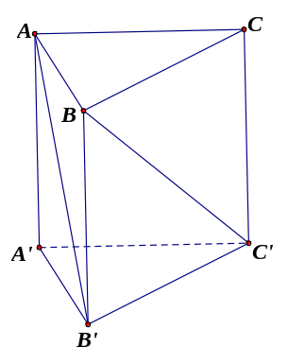
A. . B. . C. . D. .
Lời giải
Chọn A
Ta có
.
Suy ra .
Câu 21: [HH11.C3.2.BT.c](THPT ĐẶNG THÚC HỨA-NGHỆ AN-LẦN 2-2018) Cho hình lăng trụ đứng tam giác có đáy là tam giác cân , , cạnh bên . Tính góc giữa hai đường thẳng và .
A. . B. . C. . D. .
Lời giải
Chọn D

Trong : kẻ sao cho là hình bình hành.
Ta có: Nên .
Ta có , , . Vậy tam giác đều nên .
Câu 33: [HH11.C3.2.BT.c](THPT ĐẶNG THÚC HỨA-NGHỆ AN-LẦN 2-2018) Cho hình chóp có đáy là hình chữ nhật, , , mặt bên là tam giác đều và nằm trong mặt phẳng vuông góc với đáy. Gọi là trung điểm của . Tính theo khoảng cách giữa hai đường thẳng và
A. . B. . C. . D. .
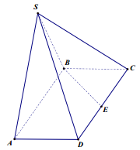
Lời giải
Chọn A
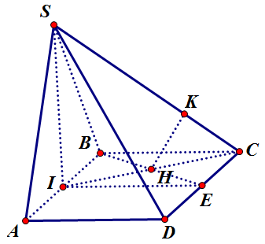
Gọi là trung điểm của ta có: mà nên .
Gọi là giao điểm của và , kẻ tại Khi đó :
là hình vuông nên mà do đó .
Suy ra mà nên
Do tam giác và đồng dạng nên
Cách khác: Chọn hệ trục tọa độ với , các tia lần lượt là .
Sau đó tính khoảng cách bằng công thức: .
Câu 7: [HH11.C3.2.BT.c] Cho hình chóp có , , đôi một vuông góc với nhau và . Tính góc giữa hai đường thẳng và với là trung điểm của .
A. . B. . C. . D. .
Lời giải
Chọn B
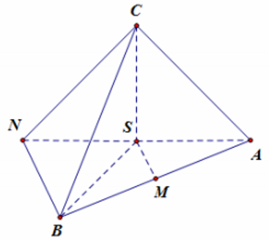
Qua B kẻ đường thẳng d song song với SM.
Và cắt đường thẳng SA tại N.
Do đó .
Ta có và M là trung điểm của AB
Nên và .
Mà là tam giác đều.
Vậy .
Câu 8: [HH11.C3.2.BT.c] Cho tứ diện đều cạnh . Tính góc giữa hai đường thẳng và , với là trung điểm của .
A. . B. . C. . D. .
Lời giải
Chọn B
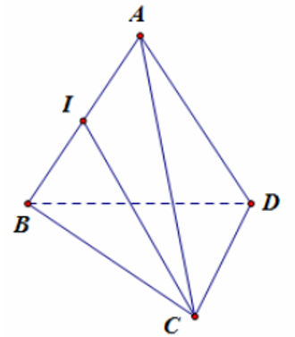
Ta có I là trung điểm của AB nên .
Xét tam giác AIC vuông tại I, có .
Suy ra .
Câu 9: [HH11.C3.2.BT.c] Cho hình chóp có đáy là hình chữ nhật. Các tam giác , , là các tam giác vuông tại . Tính cosin góc giữa hai đường thẳng và biết , , .
A. . B. . C. . D. .
Lời giải
Chọn D
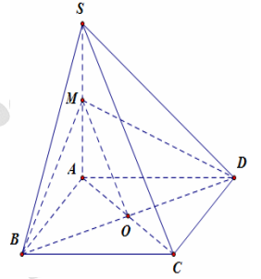
Ta có các tam giác SAB, SAD, SAC là các tam giác vuông tại A.
Nên .
Gọi . Và M là trung điểm của SA. Do đó .
Hay nên .
Có , .
. Áp dụng định lý cosin trong tam giác MOB.
Ta được
.
Câu 10: [HH11.C3.2.BT.c] Cho hình chóp có đáy là hình thang vuông tại và , vuông góc với mặt phẳng đáy. Tính cosin góc giữa hai đường thẳng và biết , , và .
A. . B. . C. . D. .
Lời giải
Chọn C
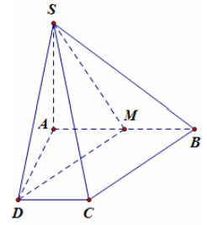
Gọi M là trung điểm của AB. Ta có .
Mà AB song song với CD nên AMCD là hình vuông cạnh A.
Do đó DM song song với BC. Suy ra .
Lại có .
Và
Áp dụng định lý cosin trong tam giác SDM, ta được
.
Câu 11: [HH11.C3.2.BT.c] Cho tứ diện đều cạnh . Tính cosin góc giữa hai đường thẳng và với là trung điểm của .
A. . B. . C. . D. .
Lời giải
Chọn C
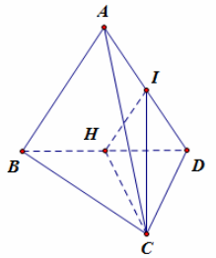
Gọi H là trung điểm của BD. Ta có .
Nên . Mà .
Áp dụng định lý cosin trong tam giác HIC, ta được:
.
Câu 12: [HH11.C3.2.BT.c] Cho lăng trụ có tất cả các cạnh đáy bằng . Biết góc tạo bởi cạnh bên và mặt đáy là và là hình chiếu của đỉnh lên mặt phẳng , trùng với trung điểm của cạnh . Góc giữa và là . Giá trị của là:
A. . B. . C. . D. .
Lời giải
Chọn A
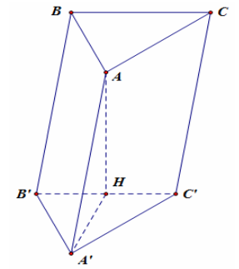
Ta có là hình chiếu của lên mặt phẳng đáy.
Do đó .
Lại có
nên .
Và .
Mặt khác .
Do đó .
Suy ra .
Câu 13: [HH11.C3.2.BT.c] Cho hình chóp có đáy là hình vuông cạnh . Cạnh , và . Gọi là trung điểm của , góc tạo bởi hai đường thẳng và là . Giá trị của biểu thức bằng:
A. . B. . C. . D. .
Lời giải
Chọn D
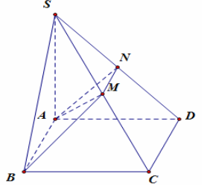
Gọi N là trung điểm của SD. Khi đó .
Ta có
Do đó
Ta có .
Và nên .
Khi đó .
Câu 14: [HH11.C3.2.BT.c] Cho hình chóp có đáy là tam giác vuông tại , vuông góc với đáy. Biết , , . Gọi là trung điểm của . Cosin của góc giữa đường thẳng và là:
A. . B. . C. . D. .
Lời giải
Chọn A
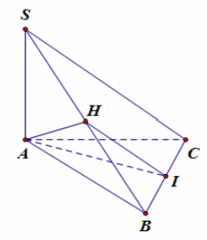
Gọi H là trung điểm của song song với SC.
Do đó .
Ta có và .
.
Áp dụng định lý cosin trong tam giác , có
.
Câu 15: [HH11.C3.2.BT.c] Cho hình chóp có đáy là hình vuông cạnh , và vuông góc với đáy. Gọi , lần lượt là trung điểm của các cạnh , . Cosin của góc giữa đường thẳng và là:
A. . B. . C. . D. .
Lời giải
Chọn D
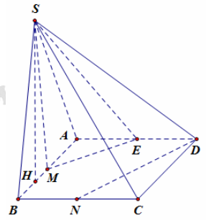
Kẻ ME song song với DN với suy ra .
Đặt là góc giữa hai đường thẳng SM, DN nên .
Gọi H là hình chiếu của S lên AB. Ta có .
Suy ra .
Do đó và .
Tam giác SME cân tại E, có .
Câu 16: [HH11.C3.2.BT.c] Cho hình hộp có độ dài tất cả các cạnh bằng và các góc , đều bằng . Gọi , lần lượt là trung điểm của . Gọi là góc tạo bởi hai đường thẳng và , giá trị của bằng:
A. . B. . C. . D. .
Lời giải
Chọn D
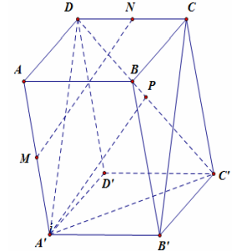
Ta có với P là trung điểm của .
Suy ra .
Vì và các cạnh của hình hộp bằng a. Do đó .
Suy ra .
Áp dụng định lý cos cho tam giác , ta có
.
Câu 17: [HH11.C3.2.BT.c] Cho hình chóp có , đáy là tam giác vuông tại với , , mặt phẳng tạo với đáy một góc . Với là trung điểm của , cosin góc giữa đường thẳng và là:
A. . B. .
C. D. .
Lời giải
Chọn B
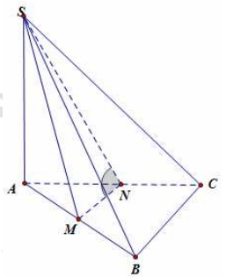
Gọi M là trung điểm của AB. Khi đó
Mặt khác .
Lại có
Do vậy .
Do vậy
Do
Suy ra .
Câu 18: [HH11.C3.2.BT.c] Cho hình chóp có đáy là hình vuông cạnh , và . Gọi là trung điểm của , cosin góc giữa đường thẳng và là:
A. . B. . C. . D. .
Lời giải
Chọn A
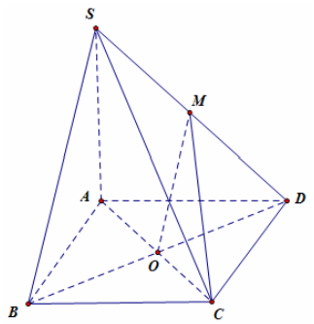
Gọi O là tâm của đáy khi đó
Mặt khác ;
. Lại có
Khi đó .
Do đó .
Câu 19: [HH11.C3.2.BT.c] Cho hình chóp có đáy là hình chữ nhật có và . Tam giác vuông cân tại và thuộc mặt phẳng vuông góc với đáy. Gọi là góc giữa đường thẳng và . Khẳng định nào sau đây là đúng.
A. . B. . C. . D. .
Lời giải
Chọn B
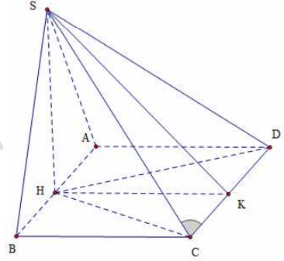
Gọi H là trung điểm của AB khi đó ta có: . Mặt khác nên . Ta có: (do tam giác SAB vuông tại S)
Do
Ta có:
Khi đó .
Câu 20: [HH11.C3.2.BT.c] Cho hình lăng trụ có đáy là tam giác đều cạnh . Hình chiếu vuông góc của lên mặt phẳng đáy trùng với trung điểm của cạnh . Biết khoảng cách giữa đường thẳng và bằng . Gọi là góc giữa đường thẳng và . Chọn khẳng định đúng.
A. . B. . C. . D. .
Lời giải
Chọn D
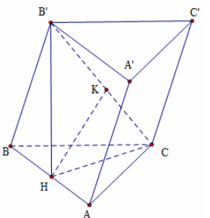
Ta có:
+) Dựng
+) Mặt khác:
Do
Ta có: .
Khi đó
.
Câu 21: [HH11.C3.2.BT.c] Cho khối lăng trụ đứng có đáy là tam giác vuông tại có và . Biết rằng và là trung điểm của . Góc giữa đường thẳng và là . Khẳng định nào sau đây là đúng.
A. . B. . C. . D. .
Lời giải
Chọn A
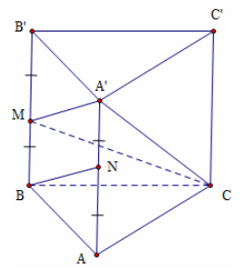
Ta có
Mặt khác
Gọi M là trung điểm của . Dễ thấy
Khi đó
Ta có:
Do đó
Do vậy .
Câu 22: [HH11.C3.2.BT.c] Cho hình lăng trụ tam giác đều có và . Biết rằng góc giữa hai đường thẳng và bằng , giá trị của tính theo bằng:
A. . B. . C. . D. .
Lời giải
Chọn A
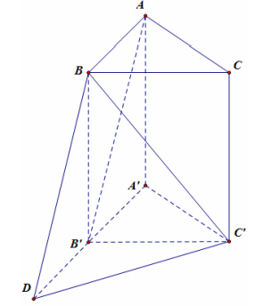
Dựng đường thẳng cắt tại D.
Vì góc giữa và bằng 60° nên ta có
Ta có nên
Vì nên .
Áp dụng định lý hàm số cos cho tam giác , có
Hay .
• Nếu
Nếu (loại).
Câu 23: [HH11.C3.2.BT.c] Cho tứ diện , gọi , lần lượt là trung điểm của và , biết , , . Số đo góc giữa hai đường thẳng và là:
A. . B. . C. . D. .
Lời giải
Chọn C
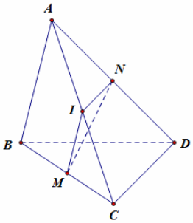
Gọi I là trung điểm của AC.
Ta có
Đặt . Xét tam giác IMN, có
Theo định lý Cosin, có .
.
Câu 24: [HH11.C3.2.BT.c] Cho hình chóp có đáy là tam giác vuông cân tại , . vuông góc với đáy, gọi là trung điểm của , góc tạo bởi hai đường thẳng , là . Biết , giá trị của biểu thức bằng:
A. . B. . C. . D. .
Lời giải
Chọn B
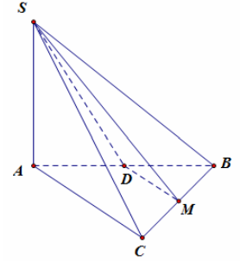
Gọi M là trung điểm của BC
Do đó
Ta có
Và
Áp dụng định lý cosin trong , có
Khi đó
.
Câu 50: [HH11.C3.2.BT.c] Cho hình chóp có đáy là hình vuông cạnh bằng và các cạnh bên đều bằng . Gọi , lần lượt là trung điểm của và . Số đo của góc bằng
A. . B. . C. . D. .
Lời giải
Chọn D
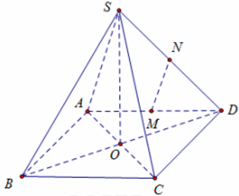
Do MN là đường trung bình trong tam giác SAD
Do đó suy ra .
Lại có
Do đó .Câu 25: [HH11.C3.2.BT.c] Cho hình lập phương có cạnh bằng . Gọi lần lượt là trung điểm của , . Góc giữa MP và bằng
A. . B. . C. . D. .
Lời giải
Chọn D

Ta có (1)
Mặt khác (2)
Từ (1), (2) suy ra .
Câu 6: [HH11.C3.2.BT.c] Cho hình chóp có và . Hãy xác định góc giữa cặp vectơ và ?
A. . B. . C. . D. .
Lời giải
Chọn D

Ta có:
Vì và
Do đó:
Câu 7: [HH11.C3.2.BT.c] Cho hình chóp có đáy là hình vuông cạnh bằng và các cạnh bên đều bằng . Gọi và lần lượt là trung điểm của và . Số đo của góc bằng:
A. . B. . C. . D. .
Lời giải
Chọn C
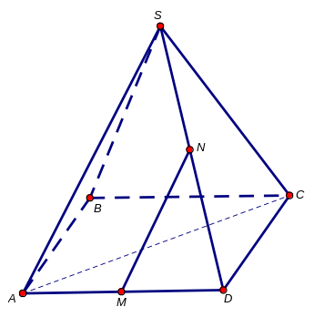
Ta có:
vuông tại .
Khi đó:
.
Câu 8: [HH11.C3.2.BT.c] Cho hình lập phương . Chọn khẳng định sai?
A. Góc giữa và bằng . B. Góc giữa và bằng .
C. Góc giữa và bằng . D. Góc giữa và bằng .
Lời giải
Chọn B

Ta có:
(vì và )
Do đó:
Câu 10: [HH11.C3.2.BT.c] Cho hình hộp có tất cả các cạnh đều bằng nhau. Trong các mệnh đề sau, mệnh đề nào có thể sai?
A. . B. . C. . D. .
Lời giải
Chọn B
Ta có:
Vì và là hai hình thoi bằng nhau nên
+ suy ra không vuông góc với
+ suy ra
Nên đáp án B có thể sai vì chưa có điều kiện của góc và
Câu 13: [HH11.C3.2.BT.c] Cho tứ diện đều cạnh bằng . Gọi là trung điểm , là góc giữa và . Chọn khẳng định đúng?
A. B. C. D.
Lời giải
Chọn C
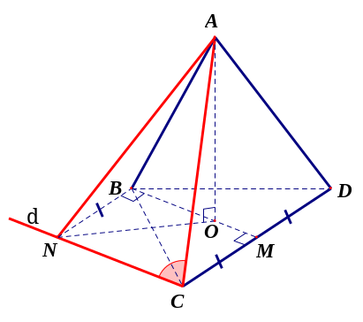
Gọi là trọng tâm của
Trên đường thẳng qua và song song lấy điểm sao cho là hình chữ nhật, từ đó suy ra:
Có: và
;
Câu 16: [HH11.C3.2.BT.c] Cho hình lập phương . Hãy xác định góc giữa cặp vectơ và ?
A. . B. . C. . D. .
Lời giải
Chọn B
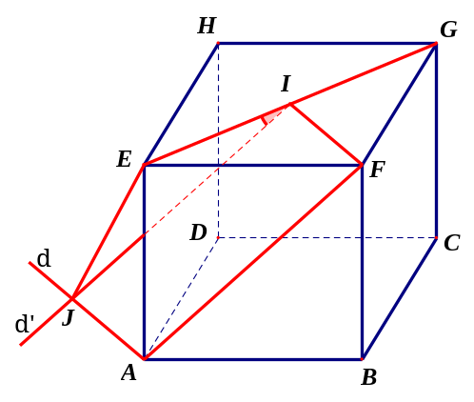
Đặt cạnh của hình lập phương trên là
Gọi là giao trung điểm
Qua kẻ đường thẳng
Qua kẻ đường thẳng
Suy ra cắt tại .
Từ đó suy ra
Câu 26: [HH11.C3.2.BT.c] Cho tứ diện đều , là trung điểm của cạnh . Khi đó bằng
A. . B. . C. . D. .
Lời giải
Chọn B
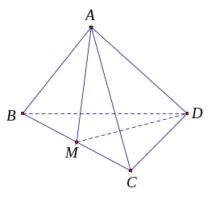
Giả sử cạnh của tứ diện là .
Ta có
Mặt khác
Do có . Suy ra .
Câu 32: [HH11.C3.2.BT.c] Cho tứ diện với . Gọi là góc giữa và . Chọn khẳng định đúng ?
A. . B. . C. . D. .
Lời giải
Chọn D
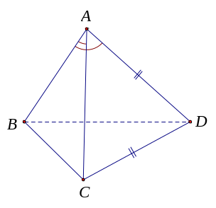
Ta có
Mặt khác
Do có . Suy ra .
Câu 34: [HH11.C3.2.BT.c] Cho tứ diện có ( lần lượt là trung điểm của và ). Số đo góc giữa hai đường thẳng AB và CD là :
A. . B. . C. . D. .
Lời giải
Chọn C
Gọi M là trung điểm của AC.
Góc giữa hai đường thẳng AB và CD bằng góc giữa hai đường thẳng MI và MJ.
Tính được:
Từ đó suy ra số đo góc giữa hai đường thẳng AB và CD là:
Câu 45: [HH11.C3.2.BT.c] Cho hai vectơ thỏa mãn: . Xét hai vectơ . Gọi α là góc giữa hai vectơ . Chọn khẳng định đúng.
A. . B. . C. . D. .
Lời giải
Chọn D
Ta có .
.
.

